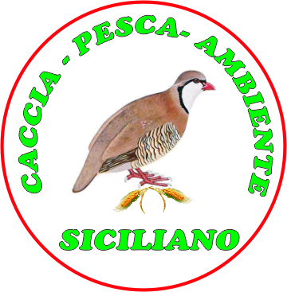 | VINCENZO NIZZA – Presidente dell’associazione Venatoria Nazionale  Caccia-Pesca-Ambiente-Siciliano.  I MIGLIORI ANNI DELLA MIA VITA DEDICATI AL C.P.A. SPORT.

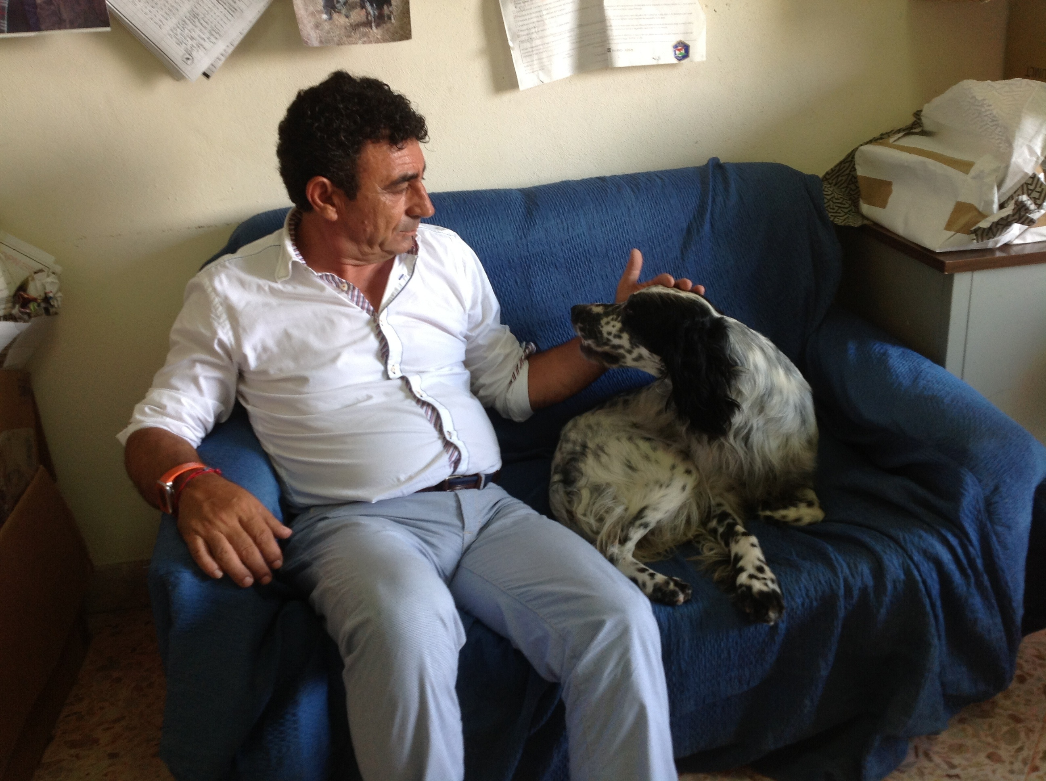

Mi preme raccontare la verità in merito alla mia attività svolta in seno al C.P.A Sport.  Il mio ingresso nell’associazione risale al 1998, anno in cui vengo nominato delegato Provinciale di C.P.A Sport per la Provincia di Trapani da M.Pizzuto, allora Presidente Regionale; da subito mi adopero per l’associazione riuscendo a creare nella mia Provincia, dove il mondo dell’associazionismo venatorio era completamente saturo, per il primo anno circa 300 soci per arrivare negli anni successivi ad un migliaio di soci.  In seguito alle dimissioni di Pizzuto da Presidente Regionale e dopo un breve periodo di commissariamento, il commissario straordinario Dott, Pietro Miraglia, già Vice Presidente Nazionale di C.P.A Sport, nell’ottobre del 2002, convoca tutti i dirigenti Provinciali a Pace del Mela (ME) per eleggere il nuovo consiglio direttivo regionale dell’associazione C.P.A Sport; al termine dello scrutinio, il sottoscritto veniva eletto per la prima volta Presidente Regionale.  Da allora ho profuso un impegno serio e costante adoperandomi con tutte le mie |  | forze e competenze per la crescita dell’associazione.Dopo la ratifica della mia carica mi metto subito all’opera per individuare le province dove ancora il C.p.a Sport non era mai stato presente e alle quali allargare l’associazione individuando nuovi referenti nelle province di Palermo, Agrigento,Caltanissetta e Ragusa, così facendo portavo con successo l’associazione ad un numero, mai raggiunto prima di circa 4.000 associati.Ricco di tanta buona volontà, di entusiasmo e pieno di speranza, mi adopero affinché le condizioni per poter esercitare la nobile arte della caccia migliorassero.  Ho partecipato a convegni internazionali sulle risorse faunistiche come quello svoltosi a Venezia qualche anno fa, a manifestazione nazionali come quella di Roma a sostegno delle modifiche alla famigerata legge nazionale n°157; ho organizzato corsi per aspiranti cacciatori,per guardie venatorie, per giudici cinofili, ho organizzato gare per cani da caccia svolgendo campionati provinciali regionali e nazionali, mostre canine e gare di tiro a volo.

Durante tutti questi anni quindi, mi sono prodigato per affrontare tutti i problemi inerenti al mondo venatorio per difendere i diritti dei cacciatori siciliani contribuendo così a creare un’immagine del cacciatore migliore di quella che oggi l’opinione pubblica tende ad attribuirgli.  Ho lavorato dunque ininterrottamente per formare cacciatori con una nuova coscienza, cacciatori moderni, i veri custodi dell’ambiente ed è in questa ottica che ho iscritto l’associazione al dipartimento regionale di Protezione Civile, con D.D.G. n° 373 del 09 luglio 2003. Da quel momento in poi l’associazione si è adoperata nel volontariato partecipando e rendendosi disponibile ad aiutare le popolazioni in casi di emergenza, come quella di Salina Grande in provincia di Trapani in occasione dell’inondazione del fiume Verderame.  Per diversi anni ho stipulato delle convenzioni con la provincia regionale di Trapani, attraverso l’operatività e la professionalità dei propri volontari per svolgere un servizio antincendio e di prevenzioni incendi in diverse aree boschive della provincia ottenendo ottimi risultati al punto di ricevere un attestato di encomio dal Presidente della Provincia.  Siamo stati anche presenti ad aiutare la popolazione terremotata in Abruzzo ed in occasione dell’alluvione a Messina apportando il nostro incondizionato aiuto fisico e morale per alleviare le sofferenze di quelle popolazione colpite.Ho infine partecipato, in rappresentanza di C.P.A. Sport, alla costituzione del consorzio denominato CA.VE.SI. al quale aderivano diverse associazioni venatorie riconosciute in Sicilia per il raggiungimento di unità di intenti ma soprattutto per essere uniti ed essere più forti.  Nell’estate del 2011 venivo convocato a Firenze per partecipare al Consiglio direttivo Nazionale ed il giorno successivo all’assemblea nazionale dell’associazione C.P.A. Sport, in quelle occasioni la dirigenza e in particolare l’attuale presidente Fiumani avrebbero dovuto informare il sottoscritto delle problematiche che l’associazione stava vivendo costringendoli a passare ad un’altra associazione. |  | .  Al mio ritorno in Sicilia e soltanto dopo l’arrivo delle nuove tessere inviatemi mi accorgevo che dette tessere non appartenevano più al C.P.A Sport bensì ad altra associazione, a seguito di tutto questo, i massimi dirigenti regionali venuti a conoscenza del cambio da ‘’casacca’’ si sono volontariamente dissociati da codesto nuovo C.P.A. confluendo tutti nell’attuale associazione che io oggi rappresento.Da quel momento in poi, collaborato da tutti, ho convogliato tutte le mie energie per l’affermazione e la crescita in campo Regionale e Nazionale della mia nuova associazione.  Nulla dunque da eccepire sul mio lavoro svolto fin qui e sulle qualità morali e competenze riguardanti la mia persona.  Non ho mai messo in dubbio l’alto profilo morale e culturale dei massimi dirigenti del C.P.A. Sport, che oggi invece pensano che io abbia una visione utilitaristica dell’associazionismo venatorio.  Ci tengo a precisare che l’unica ragione che oggi mi spinge a continuare nel mondo dell’associazionismo è la passione per l’arte venatoria che ritengo accomuni tutti quelli che come me ci credono ancora e mi collaborano sicuri di trovare nella mia persona un valido rappresentante.  Fiducioso che tutto si chiarirà nel migliore dei modi, auspico una collaborazione tra tutte le associazioni venatorie presenti nel territorio nell’ottica di uno scambio culturale e una crescita comune in nome di quella fede che ci accomuna che non può essere altro che L’ AMORE PER LA CACCIA, arte antica e moderna di cui NOI oggi siamo i portatori di tutti quei sani valori che ruotano attorno ad essa.  Rispettosi delle leggi che oggi regolano tale esercizio vogliamo far progredire la conoscenza di tale arte, consapevoli anche del legame imprescindibile tra la CACCIA e la tutela dell’Ambiente.  Auguro a tutto il mondo venatorio un buon proseguimento.

